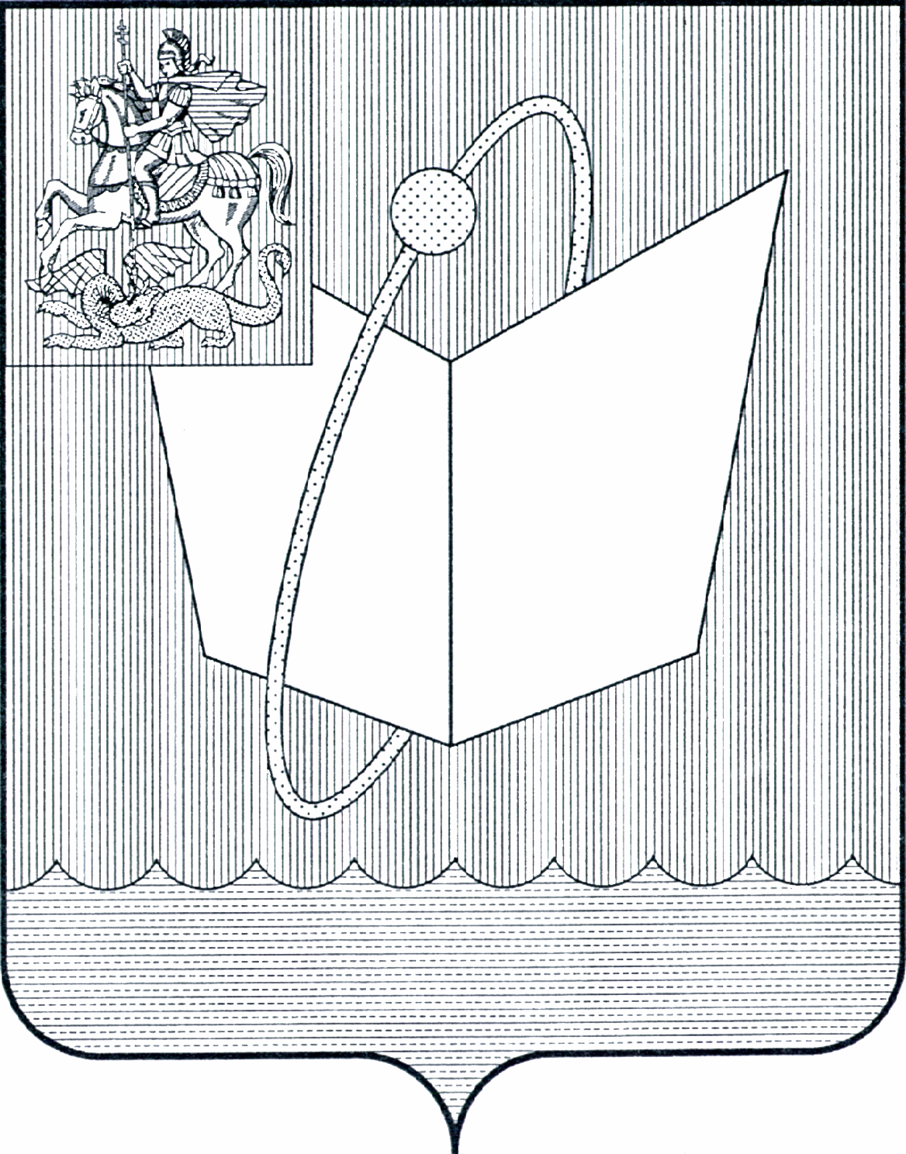
АДМИНИСТРАЦИЯ ГОРОДСКОГО ОКРУГА ФРЯЗИНО

ПОСТАНОВЛЕНИЕ

от 02.04.2025 № 297

О снятии с учета многодетных семей, имеющих право на бесплатное предоставление земельных участков, находящихся в муниципальной собственности, для целей индивидуального жилищного строительства, ведения личного подсобного хозяйства (приусадебный земельный участок), ведения садоводства для собственных нужд

В соответствии с Земельным кодексом Российской Федерации, Федеральным законом от 06.10.2003 № 131-ФЗ «Об общих принципах организации местного самоуправления в Российской Федерации», Законом Московской области от 01.06.2011 № 73/2011-ОЗ «О бесплатном предоставлении земельных участков многодетным семьям в Московской области», постановлением Правительства Московской области от 07.08.2024 № 825-ПП «Об утверждении Порядка предоставления многодетным семьям единовременной денежной выплаты взамен земельного участка», руководствуясь Уставом городского округа Фрязино Московской области,

п о с т а н о в л я ю:

1. Снять с учета многодетных семей, имеющих право на бесплатное предоставление земельных участков, находящихся в муниципальной собственности, для целей индивидуального жилищного строительства, ведения личного подсобного хозяйства (приусадебный земельный участок), ведения садоводства для собственных нужд, на основании пункта 7 части 1 статьи 6.1 Закона Московской области от 01.06.2011 № 73/2011-ОЗ «О бесплатном предоставлении земельных участков многодетным семьям в Московской области»:
1.1. Многодетную семью в составе: отец – Козлов Леонид Андреевич 20.04.1988 г.р., мать – Князева Татьяна Евгеньевна 01.06.1988 г.р, дочь – Козлова София Леонидовна 17.05.2019 г.р, дочь – Козлова Алёна Леонидовна 17.05.2019 г.р., дочь – Козлова Алиса Леонидовна 22.10.2016 г.р, на основании Уведомления Окружного управления социального развития № 7 Министерства социального развития Московской области о предоставлении меры социальной поддержки в виде единовременной денежной выплаты взамен предоставления земельного участка в собственность бесплатно (далее – Уведомление) от 27.03.2025 № 24.7Исх-1049/06 (вх. адм. от 02.04.2025 № 152Вх-3495).
1.2. Многодетную семью в составе: мать – Борсук Екатерина Константиновна 19.09.1983 г.р, дочь – Борсук Юлия Алексеевна 22.06.2012 г.р., дочь – Борсук Дарья Алексеевна 14.09.2004 г.р., сын – Федотов Ярослав Викторович 05.11.2019 г.р, на основании Уведомления от 27.03.2025
№ 24.7Исх-1048/06 (вх. адм. от 02.04.2025 № 152Вх-3496).
2. На основании части 6 статьи 6.1 Закона Московской области
от 01.06.2011 № 73/2011-ОЗ «О бесплатном предоставлении земельных участков многодетным семьям в Московской области» многодетные семьи, указанные в пункте 1 настоящего постановления утрачивают право на повторную постановку на учет в целях бесплатного предоставления земельных участков в собственность.
3. Опубликовать настоящее постановление на официальном сайте органов местного самоуправления муниципального образования городской округ Фрязино Московской области в информационно-телекоммуникационной сети Интернет.
4. Назначить ответственным за исполнение настоящего постановления начальника отдела земельных отношений администрации городского округа Фрязино Воронцову Т.Ф.
5. Контроль за исполнением настоящего постановления возложить
на заместителя главы городского округа Фрязино Силаеву Н.В.

Глава городского округа Фрязино Д.Р. Воробьев

